附件：
江西科技师范大学招聘单位进校流程
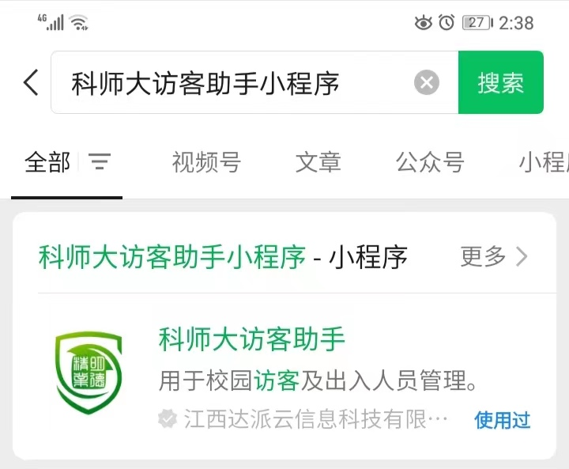
1.微信搜索“科师大访客助手小程序”，如右图，点击进入：

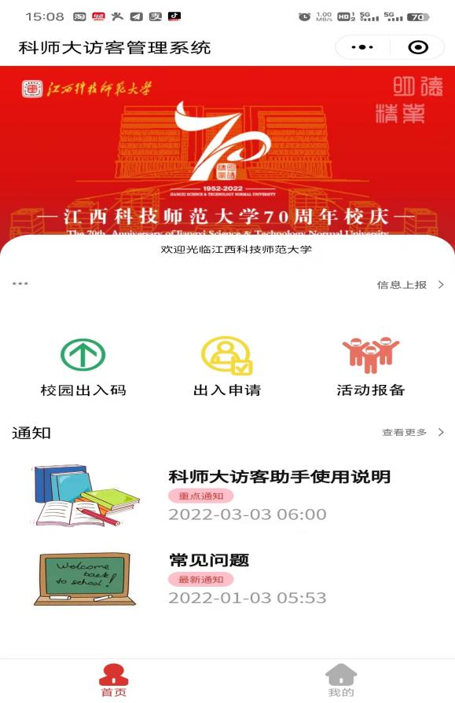

2.进入“科师大访客助手小程序”页面后，点击“出入申请”如左图：

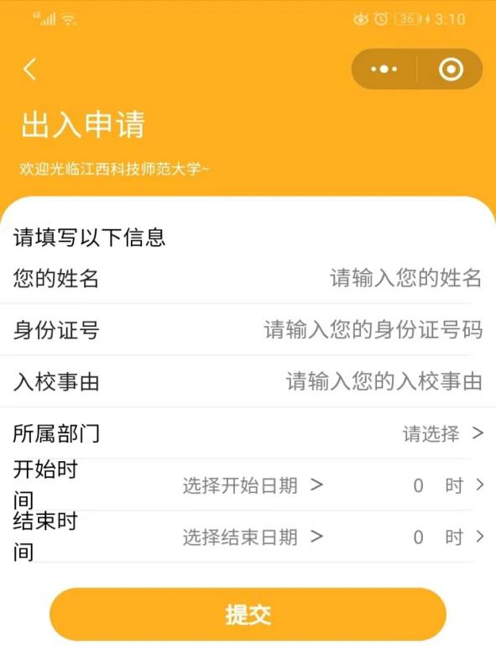

3.点击进入“出入申请”填写相关信息后提交，所属部门选“招生就业工作处”。

4.信息提交后，请电话或微信告知学校联系人。学校审核后，即可按申请时间进校（进校时，向门卫出示入校审批信息）。

